
เฉลยใบงานที่ 20 เรื่อง การปรากฏของดาวบนท้องฟ้า
ได้__________คะแนน
คะแนนเต็ม 10 คะแนน
วันที่________เดือน_______________พ.ศ.___________
ชื่อ_____________________________เลขที่______ชั้น__________

คำชี้แจง นักเรียนแต่ละกลุ่มปฏิบัติ ดังนี้
1. อ่านวิธีทำกิจกรรมให้เข้าใจ 2. ตอบคำถามก่อนทำกิจกรรม
3. ทำกิจกรรมและบันทึกผล 4. ตอบคำถามหลังทำกิจกรรม

กิจกรรมที่ 7.1 การปรากฏของดาวบนท้องฟ้า

วัสดุอุปกรณ์

แว่นดูดวงอาทิตย์ทำจากแผ่นกรองแสงอาทิตย์ชนิดพอลิเมอร์ดำ หรือแผ่นกรองแสงอะลูมิเนียมไมลาร์


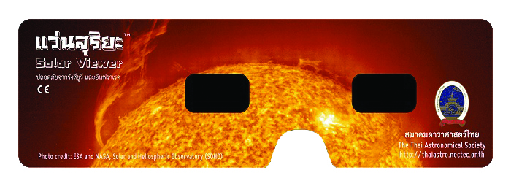

วิธีทำ

1. นักเรียนมองท้องฟ้าในเวลากลางวันผ่านแว่นดูดวงอาทิตย์ทำจากแผ่นกรองแสงอาทิตย์
ชนิดพอลิเมอร์ดำหรือแผ่นกรองแสงอะลูมิเนียมไมลาร์ สังเกตวัตถุและดาวบนท้องฟ้า
2. มองท้องฟ้าในเวลากลางคืน สังเกตวัตถุและดาวบนท้องฟ้า
3. บันทึกผล โดยการวาดภาพวัตถุบนท้องฟ้าที่สังเกตได้ พร้อมทั้งบอกเวลาที่สังเกต

คำถามก่อนทำกิจกรรม (ตัวอย่างคำตอบ)

1. วัตถุท้องฟ้าบ้านเราในเวลากลางวันและกลางคืนแตกต่างกันหรือไม่ อย่างไร
(แตกต่างกัน คือ กลางวันมีดวงอาทิตย์ กลางคืนมีดาวและดวงจันทร์)

2. นักเรียนต้องสังเกตวัตถุท้องฟ้าในเวลาใดบ้าง
(กลางวัน และกลางคืน)

3. สิ่งใดที่นักเรียนต้องสังเกต
(วัตถุที่ปรากฏบนท้องฟ้า)

4. นักเรียนคิดว่าการสังเกตท้องฟ้าในเวลากลางวันและกลางคืนได้ผลเหมือนหรือแตกต่างกัน
อย่างไร
(แตกต่างกัน คือ วัตถุท้องฟ้าที่สังเกตได้แตกต่างกัน
วัตถุที่ปรากฏในเวลากลางวัน เช่น ดวงอาทิตย์
วัตถุที่ปรากฏในเวลากลางคืน เช่น ดาว ดวงจันทร์)

บันทึกผลการทำกิจกรรม
กลางวันเวลา (10.00 น.)



กลางคืนเวลา (20.00 น.)



คำถามหลังทำกิจกรรม (ตัวอย่างคำตอบ)

1. วัตถุท้องฟ้าตามธรรมชาติในเวลากลางวันมีอะไรบ้าง
(ดวงอาทิตย์ ดวงจันทร์บางเวลาในบางวัน)

2. วัตถุท้องฟ้าตามธรรมชาติในเวลากลางคืนมีอะไรบ้าง
(ดวงจันทร์ และดาว)

3. วัตถุที่ปรากฏบนท้องฟ้าในเวลากลางวันและกลางคืนต่างกันหรือไม่ อย่างไร
(ต่างกัน คือ ในเวลากลางวันจะมองเห็นดวงอาทิตย์ แต่ในเวลากลางคืนจะมองเห็นดวงจันทร์ และดาว)

4. สรุปผลการทำกิจกรรมได้ว่าอย่างไร
(บนท้องฟ้ามีดวงอาทิตย์ ดวงจันทร์ และดาว ในเวลากลางวันจะมองเห็นดวงอาทิตย์ และอาจมองเห็น
ดวงจันทร์บางเวลาในบางวัน แต่ไม่สามารถมองเห็นดาว)

5. นักเรียนคิดว่าจะมีโอกาสเห็นดวงจันทร์พร้อมกับดวงอาทิตย์หรือไม่
(มีโอกาสเห็นในช่วงที่ดวงอาทิตย์ใกล้จะลับขอบฟ้าหรือขึ้นจากขอบฟ้า)

จงทำกิจกรรมอย่างรวมพลัง ด้วยความมุ่งมั่นและตั้งใจ

